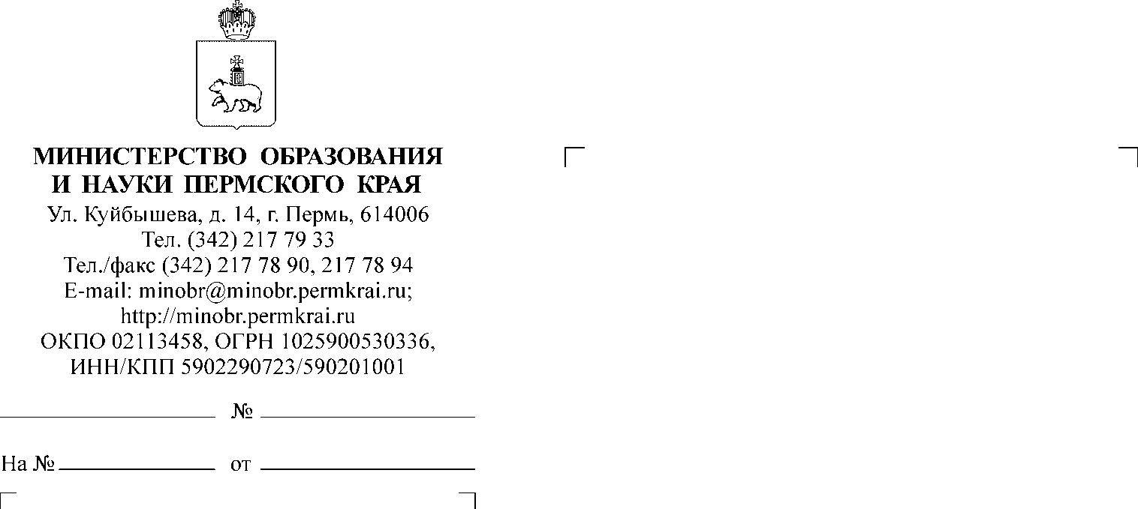

О проведении олимпиады школьников «На страже экономики»

Руководителям органов управления образованием городских округов (муниципальных округов или муниципальных районов) Пермского края

Уважаемые коллеги!

Направляю вам информацию о проведении Нижегородской академией МВД России (далее – Академия) седьмой Всероссийской олимпиады школьников «На страже экономики» (далее – Олимпиада).
Основными целями Олимпиады являются укрепление престижа подразделений по борьбе с экономическими и коррупционными преступлениями органов внутренних дел Российской Федерации, популяризация государственной службы, а также формирование осознанного выбора учащимися общеобразовательных организаций будущей профессии.
Олимпиада проводится в два этапа: отборочный (заочное интернет-тестирование) и заключительный (участие в испытаниях на базе Академии).
К испытаниям допускаются школьники 8-11 классов. На Олимпиаду выносятся задания по предмету «Обществознание». Всем участникам Олимпиады по результатам отборочного этапа будут направлены электронные сертификаты, а их учителям – благодарственные письма. Победители и призеры традиционно награждаются дипломами и ценными подарками.
Для участия в Олимпиаде школьникам необходимо в срок до 31 января 2021 года зарегистрироваться и подать заявку через портал Олимпиады по адресам: http://46.229.138.58:8090/ или http://95.79.56.213:8090/, либо перейти по вкладке «Всероссийская олимпиада школьников «На страже экономики» раздела «Поступление» на сайте Академии https://на.мвд.рф/, в указанные при регистрации сроки подать заявку и пройти интернет-тестирование.
Прошу довести информацию до заинтересованных лиц.

Приложение: пресс-релизы на 1 л. в 1 экз.

Заместитель министра Н.Е. Зверева

Ковина Евгения Сергеевна
(342) 211 70 14

